# Docker环境开放外网端口方法

在rancher管理平台中，容器间通信是建立在10.42.*.* --这个B类网络，是独立与物理机网络的，所以如果想要直接访问例如数据库这样的容器，之前只能通过vpn连接后，在连接工具中配置连接信息才能连接到容器数据库。

然而，这样走vpn的话会，访问速度及数据的传输是比较慢的。我们可以在服务的外层加个lb，让lb关联到对应服务。即可以直接访问容器所在物理机及对应端口，就相当于连接到了对应容器。

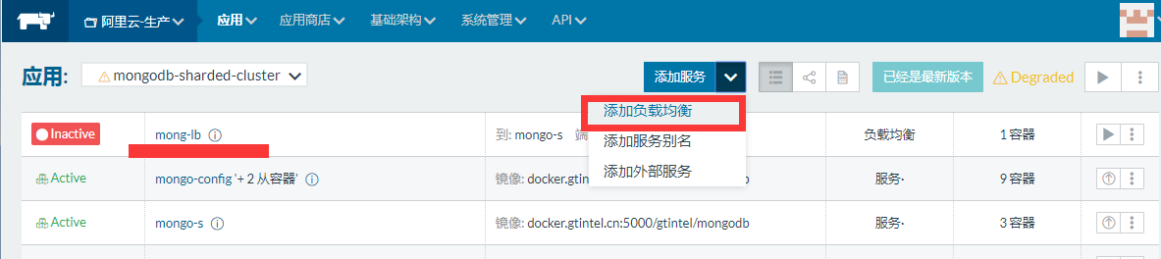

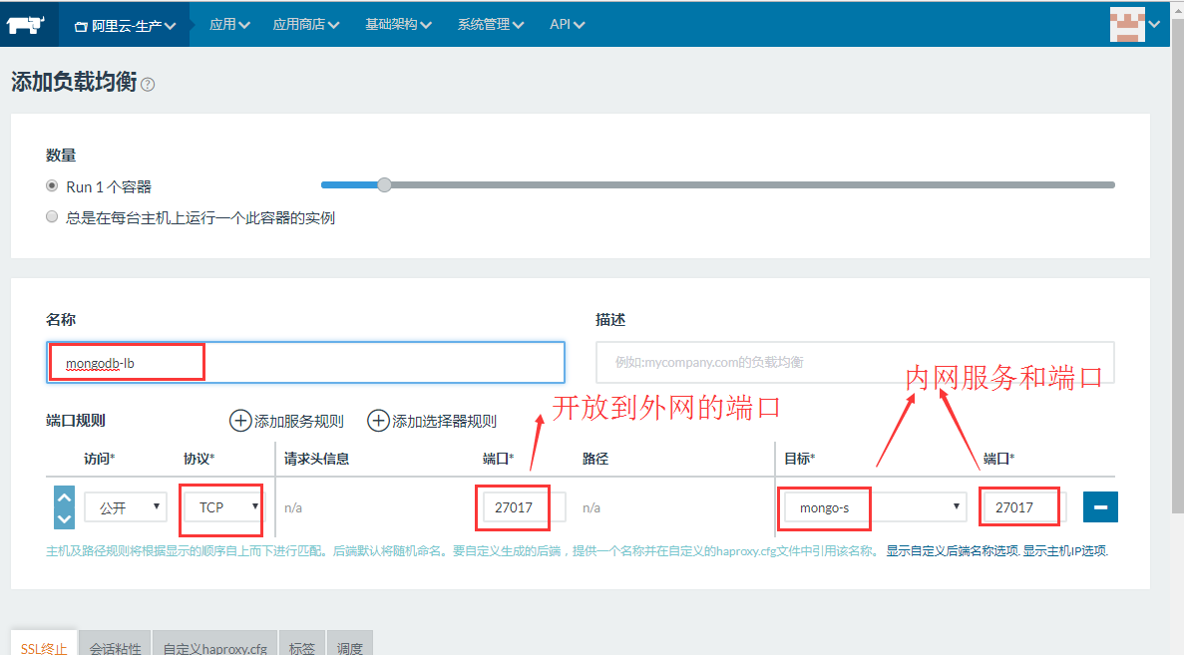

如上，设置完成后，我们可以通过mongodb的连接工具，填写容器所在物理机的ip和开放的端口，就可以连接了。

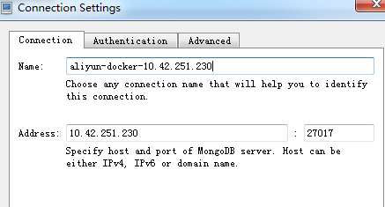

设置完成。